PRESSEINFORMATION
25. Februar 2020

SCHELLENBERG Innovation Show in Siegen startet
Nach Absage bei der Internationalen Eisenwarenmesse präsentiert Schellenberg seine Innovationen mit komplettem Messestand und zusätzlichen Angeboten am Hauptstandort
Messen bringen Menschen zusammen, schaffen für Innovationen eine starke Bühne und bringen wertschöpfend den Fortschritt voran. Wie sich dies alles auch im eigenen Hause verbinden lässt, zeigt die Alfred Schellenberg GmbH jetzt mit der Schellenberg Innovation Show in Siegen, kurz SISS.
Damit bietet das Familienunternehmen seinen Kunden, die alle persönlich eingeladen werden, zwischen dem 2. März und dem 31. August 2020 eine starke Plattform, die es in der eigenen Geschichte so noch nicht gab. Sascha Schellenberg freut sich auf die Präsentation und den intensiven Austausch: „Eine unserer großen Stärken ist es, nach vorne zu schauen und immer wieder außergewöhnliche Lösungen zu finden. Deshalb haben wir, nach der bedauerlichen Absage bei der Eisenwarenmesse, keine Kosten und Mühen gescheut, unseren Messestand 1:1 bei uns in Siegen aufzubauen.“ Das Schellenberg-Team hat sich ins Zeug gelegt und für seine Handelspartner eine spannende Präsentationsfläche geschaffen, auf der die Messeneuheiten live erlebt werden können.

Über die Messeausstellung hinaus, stehen den Gästen der Schellenberg Innovation Show auch der umfangreich eingerichtete Smart Home Raum mit allen Neuheiten von App bis Sprachsteuerung zur Verfügung. Ebenso werden Führungen durch die erst Anfang Januar 2020 in neue, größere Hallen umgezogene, Rollladenproduktion angeboten. Für seine Kunden hat Schellenberg so eine beeindruckende und persönliche Innovations- und Informationsplattform geschaffen.

Wörter: 229
Zeichen inkl. Leerzeichen: 1.688

Über die Alfred Schellenberg GmbH
Schellenberg ist ein mittelständisches Familienunternehmen aus Siegen.
Mit smarten Antrieben für zu Hause nimmt Schellenberg eine führende Marktposition ein und entwickelt innovative Produkte für die einfache Nachrüstung. Seit mehr als 35 Jahren ist das Unternehmen Partner von Bau- und Fachmärkten, dem E-Commerce-Handel sowie dem Handwerk.
www.schellenberg.de

Pressebild 01
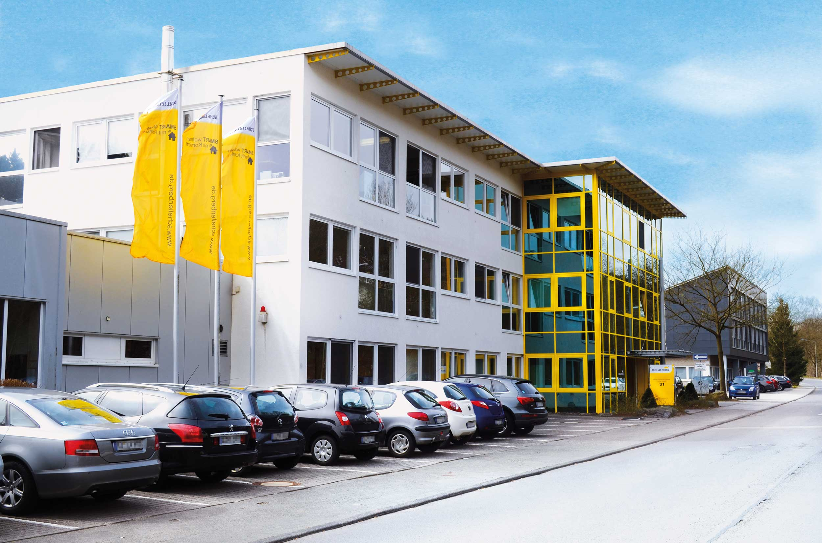
© Schellenberg
Bildunterschrift: Am Standort in Siegen hat Schellenberg seinen Messestand 1:1 aufgebaut, um seine Innovationen in einem ansprechenden Rahmen umfassend zu präsentieren.

Pressebild 02
© Schellenberg
Bildunterschrift: Sascha Schellenberg, Geschäftsführer der Alfred Schellenberg GmbH freut sich gemeinsam mit seinem Team auf die erste Schellenberg Innovation Show in Siegen.

Kontakt:
Alfred Schellenberg GmbH
An den Weiden 31
57078 Siegen
www.schellenberg.de

Ihr Ansprechpartner:
V.i.S.d.P
Stefan Köhler
PR/Media

Tel.: 0271 89056 - 450
stefan.koehler@schellenberg.de

